实验报告

【实验名称】 **数据定义与数据导入导出**

【实验目的】

1. 学习并掌握SQL数据库定义功能，掌握基本表、索引的概念和作用，熟悉openGauss的数据类型；

2. 熟悉在Data Studio中使用交互式向导创建和管理数据库、基本表、索引的方法；

3. 熟悉在Data Studio中利用SQL语句创建和管理数据库、基本表、索引的方法；

4. 掌握数据库的修改和删除方法；

5. 了解openGauss数据导入和导出的概念及原理；

6. 学习并掌握openGauss中数据库与EXCEL 表格之间交换数据的基本方法。

【实验内容】

1. 为供应管理数据库SPJ完成以下数据定义工作：

(1) 使用Data Studio交互式向导创建供应管理数据库并命名为“SPJ***”；

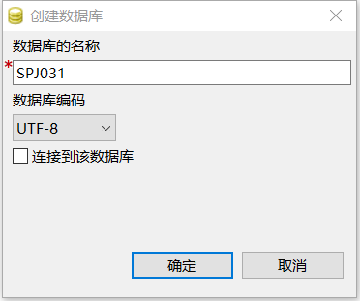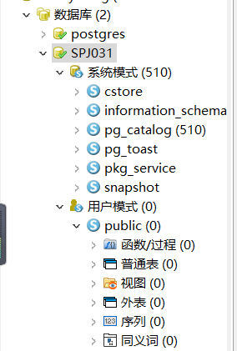

(2) 使用Data Studio交互式向导创建供应商表S031、零件表P031；

①供应商表S031

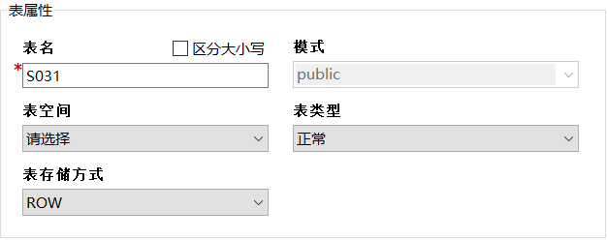

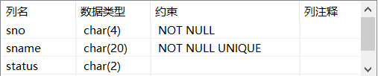

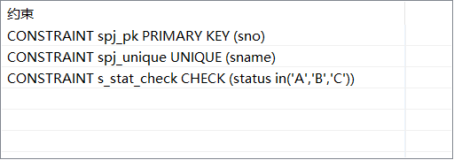

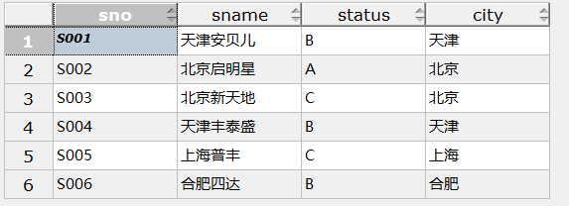

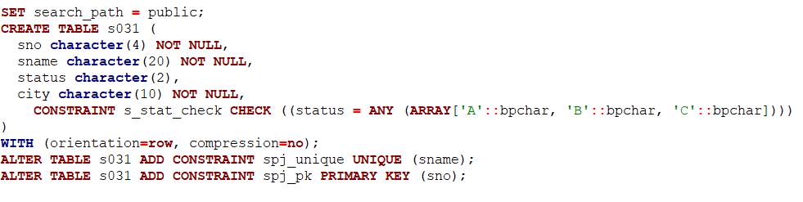

②零件表P031

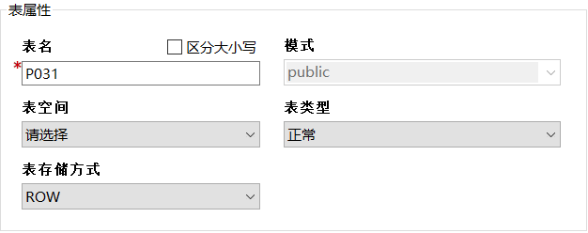

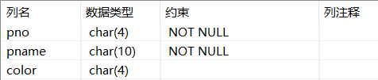

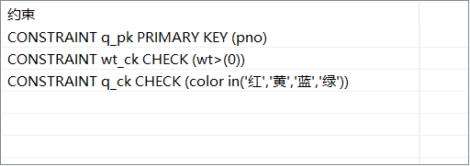

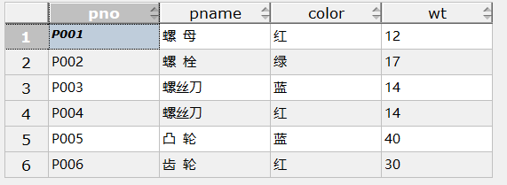

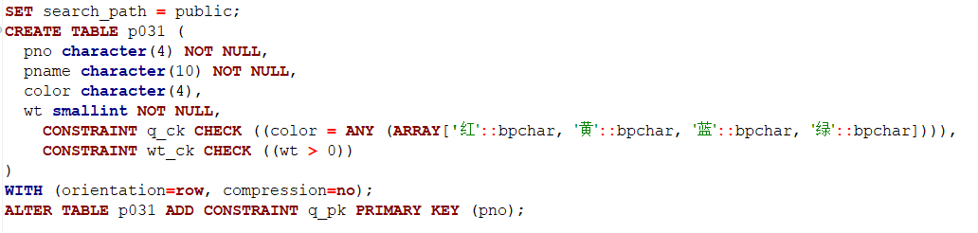

(3) 使用SQL语句创建工程项目表J031、供应表SPJ031；

①项目表J031

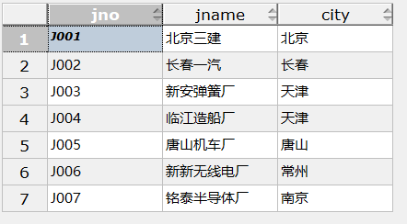

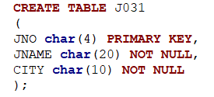

②项目表J031

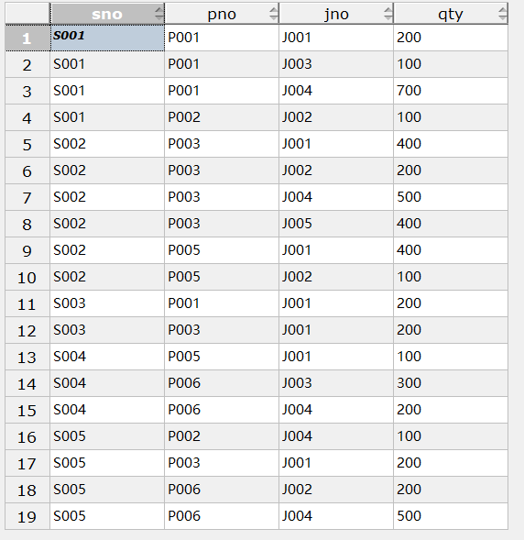

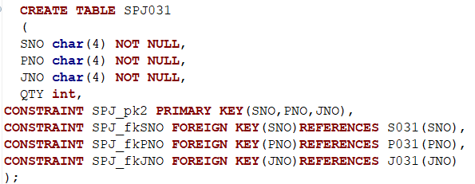

(4) 使用交互式向导在供应商表S中增加经理属性列：MANAGER，字符型，宽度8；

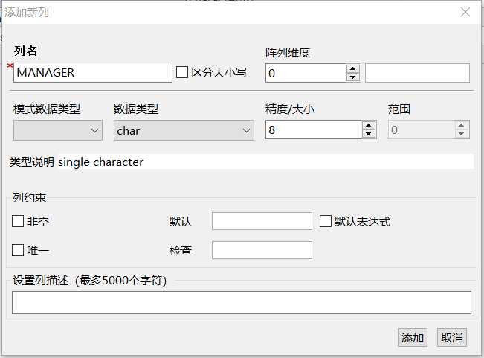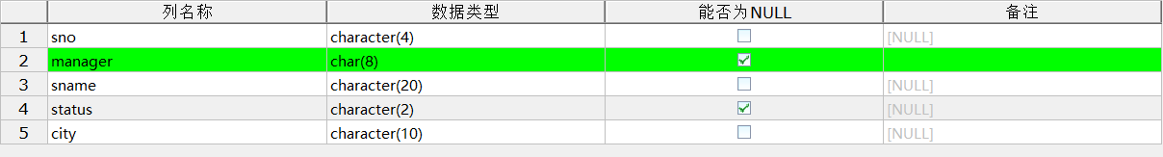

(5) 使用交互式向导删除供应商表S中的经理属性列MANAGER；

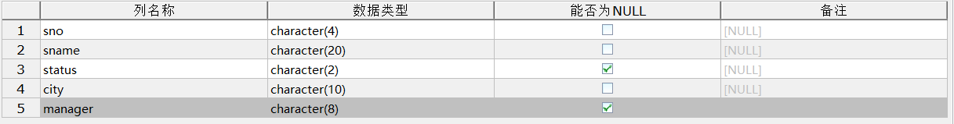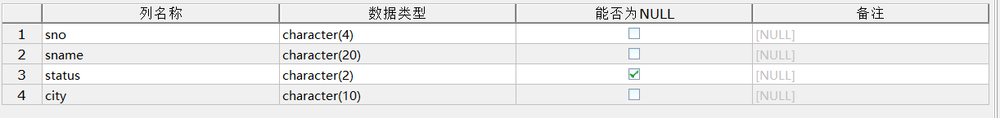

(6) 使用SQL语句在零件表P中增加属性列：生产厂家FACTORY，字符型，宽度20；



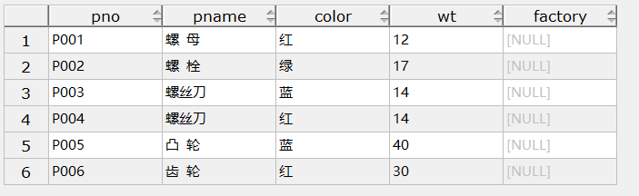

(7) 使用SQL语句删除零件表P中的零件生产厂家属性列 FACTORY；



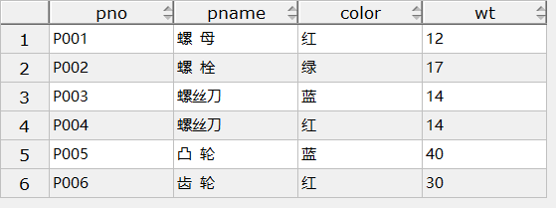

(8) 使用SQL语句为供应商表S的供应商名属性SNAME、城市属性CITY分别创建索引；



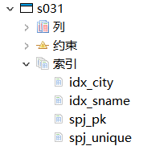

(9) 使用SQL语句为项目表J的项目名属性JNAME、城市属性CITY分别创建索引；



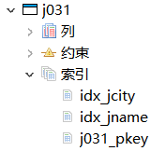

(10) 使用SQL语句为供应表SPJ在供应量属性QTY上创建升序索引；



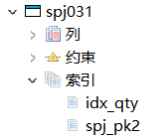

(11) 使用SQL语句删除问题10创建的索引；



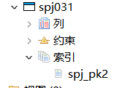

(12) 使用SQL语句删除供应表SPJ，截图后，再重新创建 SPJ 表。



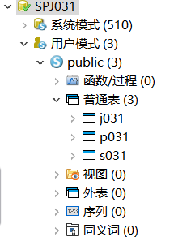

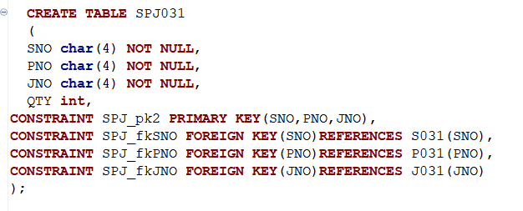

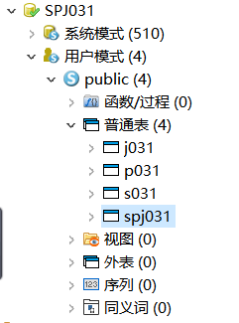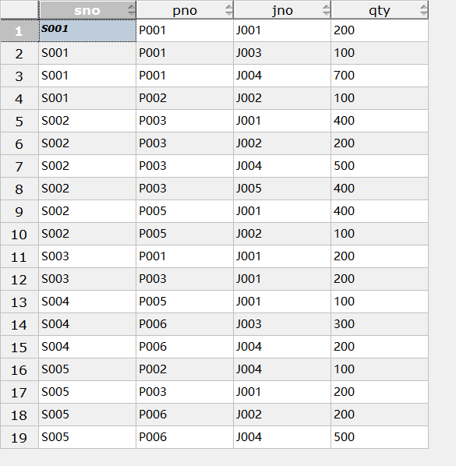

【小结或讨论】

在这次试验中我们学会了DDL的定义：DDL是用于定义数据库结构的语言。它包括创建、修改和删除数据库对象的命令。DDL的命令：DDL包括创建、修改和删除数据库对象的命令，如CREATE、ALTER和DROP等。一开始实验的时候遇到不会导入表格数据，后来了解到可以直接从本地直接导入相应表的数据。